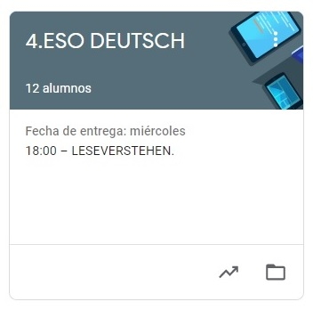

4. ESO DEUTSCH
HAUSAUFGABEN VOM 20. BIS 24. APRIL
- VAMOS A SEGUIR TRABAJANDO LA PLATAFORMA CLASSROOM PARA QUE ME VAYÁIS ENVIANDO LAS TAREAS QUE PONGO SIGUENDO EL PLAZO MARCADO.
- UNA VEZ CORREGIDA LA TAREA, OS LA DEVUELVO CON UNA NOTA Y UN COMENTARIO.
- CUANDO SE HA ACABADO EL PLAZO SUBO LA SOLUCIÓN DE LA TAREA A CLASSROOM Y LA TENÉIS QUE COPIAR EN LA LIBRETA PARA QUE QUEDE CONSTANCIA (LO COMPROBARÉ A LA VUELTA).
DIE HAUSAUFAGABEN SIND:
MONTAG, DER 20. :
WO? ODER WOHIN? (WIEDERHOLUNG UND ÜBUNG).
DIENSTAG, DER 21. :
- ORTSERGÄNZUNGEN (COMPLEMENTOS DE LUGAR) ERKLÄRUNG: WOHIN? 1.TEIL
DONNERSTAG, DER 23. :
- ORTSERGÄNZUNGEN (COMPLEMENTOS DE LUGAR) ERKLÄRUNG : WOHIN? 2.TEIL

